три варианта

агрессивности детей
Импульсивно-демонстративный. Дети используют агрессию как средство привлечения к себе внимания сверстников и/или родителей. Эмоции выражаются очень ярко, а поведение направлено на получение эмоционального отклика. Обостренная потребность во внимании и в признании со стороны сверстников не может реализоваться через традиционные формы детской деятельности.
Нормативно-инструментальный. Агрессивные действия детей являются средством достижения какой-либо конкретной цели. Положительные эмоции испытываются по достижении результата, а не в момент агрессивных действий. Такие дети пользуются популярностью в группе, а некоторые выходят на положение «лидера».
Целенаправленно-враждебный. Для таких детей желание нанести вред другому – самоцель. Их агрессивные действия не имеют какой-либо видимой цели – ни для окружающих, ни для них самих.

Библиотека родителей

Юлия Гиппенрейтер «Общаться с ребенком. Как?»
Людмила Петрановская «Если с ребенком трудно»
Дмитрий Карпачёв «Как дать ребёнку всё без денег и связей»
Ирины Млодик «Мужские разговоры. Книга для пап и сыновей»

Куда обратиться

за психологической помощью:
Детская агрессия
Что делать родителям?

Детский Телефон Доверия:
8-800-2000-122
Анонимно и бесплатно!

ОГБУ «Белгородский региональный центр

психолого-медико-социального сопровождения»
Тел.: +7(4722)20-53-89

Белгородский региональный центр
психолого-медико-социального сопровождения

Причины детской агрессии и действия родителей
Негативная самооценка
(«Я плохой и веду себя как плохой»)
Что делать? Открыто демонстрировать любовь к ребенку, акцентировать внимание на его успехах. Вместо осуждения личности ребенка, оценивать только действия:
Мне не нравится, что ты поступил плохо!
Так делают плохие дети!

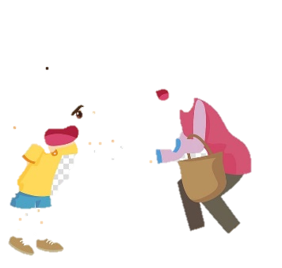
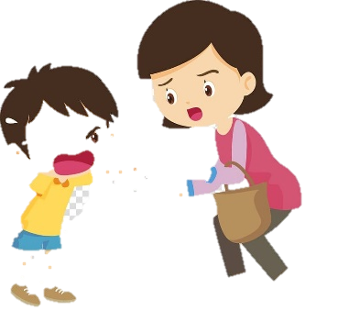

Защитная агрессия
Что делать? Научить ребенка защищать себя, словесно выражая свою позицию, определяя собственное эмоциональное состояние («Я-высказывания»): «Мне не нравится, когда ты со мной дерешься...», «Я обижаюсь, когда ты берешь мои вещи...».
Реакция на запрет
(ребенок не получает желаемое)
Что делать? Заранее обговаривать с ребенком правила поведения и придерживаться их всем членам семьи. Аргументировано объяснять ребенку причину запрета. При несвоевременных желаниях ребенка, переключить его внимание на что-то другое или предложить компромисс.
Ребенок не может справиться с чувствами
Что делать? Остановить ребенка. Для него очень важно, чтобы взрослый помог справиться с его агрессией. Если эмоции ребенка возросли до такой степени, что угрожают ему самому или окружающим, примените тактильный контакт: подойдите сзади и прижмите его руки, обхватите его ноги своими и берегите свой подбородок от его головы.
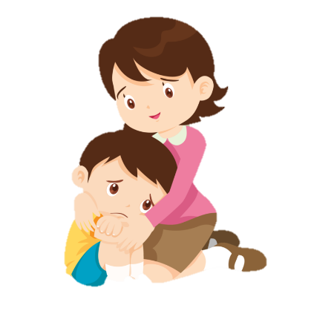
У ребенка должно создаться впечатление, что вы сдерживаете его,
потому что хотите успокоить,
а не нападаете, проявляя
агрессивность.
После того, как
ребенок успокоится,
обсудите произошедшее.
Усталость
(разбалансирование
нервных процессов)
Что делать? Когда дети устают, начинает нарастать возбуждение, которое может проявиться в импульсивности, агрессии. Самостоятельно ребенок успокоиться не сможет. Примените тактильный контакт: обнимите, усадите на колени, начните качать, как маленького, расскажите что-то спокойное. Важно соблюдать режим дня и строго придерживаться введенных правил, все подвижные игры прекращать за два часа до сна.
Переадресация агрессии
«Как обращались со мной, так и я буду обращаться с другими»
Что делать? Обратить внимание на свое поведение. Часто ребенок перенимает стиль поведения в семье, особенно, если его наказывают часто и несправедливо. Чем более жестокие требования предъявляются ребенку дома, тем более агрессивным он будет в своих проявлениях к другим.

